用府城人的腳步，走台灣的足跡。

由台南發跡、創立於1993年的《茶の魔手》有別於一般茶飲多以繁華熱鬧的市中心作為經營首選，《茶の魔手》為能服務更多鄉親朋友，因此門市據點又以中南部各地鄉鎮市為居多。時至今日搖身為全台擁有近600間門市的連鎖茶飲企業。https://www.teamagichand.com.tw/about/ins.php?index_id=31



吳家紅茶冰的傳承與堅持

第一家店從台灣中部的路邊小攤子起家，四十多年來不變的手工傳統滋味，也因為舉家遷往高雄，而在台灣南部由第二代發揚光大，如今的吳家紅茶已是擁有百餘家連鎖的飲品企業，更是南部地區紅茶等飲品的一線手搖品牌https://www.wujiatea.com.tw/#_3



關於50嵐

50嵐商標屬於五十嵐企業股份有限公司，自1994年始於台南德興路路邊的一個小攤子，三年後，我們有了第一間標準店新孝店這些年來我們只致力在台灣耕耘，並堅持只賣茶飲，用精選茶葉，搭配好的原料，新鮮現調每一杯茶飲。https://www.xn--50-wg2du59ik3f.tw/

#麻古初心 #品牌堅持、過程

麻古茶坊創立於2008年，以南台灣為基石，打造果粒茶飲創始品牌。嚴選當季鮮果農產，以最高標準把關食材安全。

https://macutea.com.tw/about.php







創立台灣飲料店品牌「清心冷飲站」

　　1987年3月8日，趙福全夫妻於台南市南區金華路二段巷弄內，創立「清心冷飲站」，設置一座簡易的吧檯，陳列茶桶、冰櫥、糖罐、杯子等器具，對外販售冷飲、冰品。其中「茶飲」最受消費者的青睞，在當時稱這種新興時尚飲品為「泡沫綠茶」、「泡沫紅茶」，帶動日後台灣手搖茶飲的盛行風潮。https://www.chingshin.tw/about.php?Key=2

|  |  |  |  |
| --- | --- | --- | --- |
| 麻古 | 第一名 | 第二名 | 第三名 |
| 品名 | 楊枝甘露 | 芝芝系列 | 金萱雙Q |
| 照片 |  |  |  |

|  |  |  |  |
| --- | --- | --- | --- |
| 吳家 | 第一名 | 第二名 | 第三名 |
| 品名 | 古早味紅茶 | 金萱綠茶 | 紅茶牛乳 |
| 照片 | 原味寒天珍珠、黑糖寒天珍珠就是增加喝飲料的飽足感、低負擔、低熱量，重點也能滿足我們的咀嚼。 | |  |

|  |  |  |  |
| --- | --- | --- | --- |
| 茶魔 | 第一名 | 第二名 | 第三名 |
| 品名 | 山楂烏龍 | 藍莓凍奶茶 | 青梅青 |
| 照片 |  |  |  |

|  |  |  |  |
| --- | --- | --- | --- |
| 50嵐 | 第一名 | 第二名 | 第三名 |
| 品名 | 8冰綠 | 一號(四季春珍波椰) | 紅茶拿鐵 |
| 照片 |  |  |  |

|  |  |  |  |
| --- | --- | --- | --- |
| 清心 | 第一名 | 第二名 | 第三名 |
| 品名 | 優多綠 | 隱藏版(珍珠蜂蜜鮮奶普洱茶) | 鮮奶冬瓜 |
| 照片 |  |  |  |

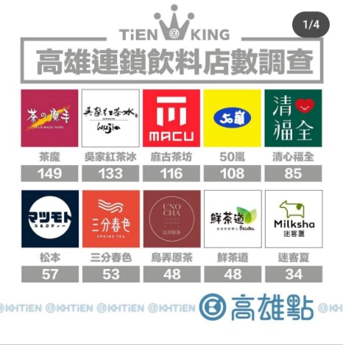

關於我們

林語禎

Fb <https://www.facebook.com/ww228?mibextid=LQQJ4d>

Ig <https://www.instagram.com/yyy.28_?igsh=ODA1NTc5OTg5Nw%3D%3D&utm_source=qr>

林宇晨

Fb <https://www.facebook.com/profile.php?id=100011901827382&mibextid=LQQJ4d>

Ig <https://www.instagram.com/13_lycc?igsh=ODA1NTc5OTg5Nw==>